Oficio N° 16.393
jsk/mrb
S.6ª /369ª

VALPARAÍSO, 24 de marzo de 2021

La Cámara de Diputados, en sesión de esta fecha, aprobó en general el proyecto de ley que modifica la ley N° 19.886, de Bases sobre Contratos Administrativos de Suministro y Prestación de Servicios, para fomentar las compras públicas sustentables, correspondiente al boletín N° 12.178-12.

Por haber sido objeto de una indicación, que se adjunta, me permito remitir a US. la totalidad de los antecedentes para que la comisión que US. preside emita el segundo informe, de conformidad con lo estatuido en el inciso cuarto del artículo 130 del reglamento de la Corporación.

Hago presente a US. que la Sala aprobó en general esta iniciativa por 138 votos a favor, de un total de 154 diputados en ejercicio.

Lo que tengo a honra comunicar a US., por orden del señor Presidente de la Cámara de Diputados.

Dios guarde a US.

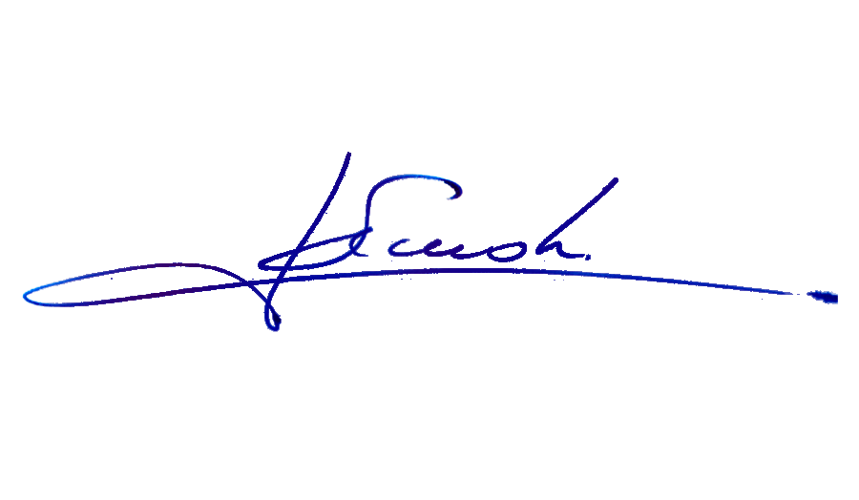

RAFAEL RUZ PARRA
Abogado Oficial Mayor (S) de Secretaría

AL SEÑOR PRESIDENTE DE LA COMISIÓN DE MEDIO AMBIENTE Y RECURSOS NATURALES.
Indicación al proyecto de ley que modifica la ley N°19.886, de Bases sobre Contratos Administrativos de Suministro y Prestación de Servicios, para fomentar las compras públicas sustentables.

Boletín N° 12.178-12

Del diputado Enrique Van Rysselberghe Herrera:

Al artículo único

Artículo 6 bis propuesto

- Para sustituirlo por el siguiente:

“Artículo 6 bis.- En las bases de licitación y en la evaluación de las respectivas propuestas se podrá incorporar criterios y ponderaciones que se asignen a los productos o servicios, asociados a consideraciones de protección del medio ambiente; así como a los oferentes con conductas comerciales y productivas orientadas a una producción sustentable, más consciente con el medio ambiente. Se podrá utilizar criterios tales como la eficiencia en el uso de recursos (agua, energía, materias primas, entre otros) la reducción, reutilización, valorización y disposición adecuada de residuos y la reducción en la generación de contaminantes que afecten al medio ambiente.”.

*****

